**DOCUMENTACIÓN ORIENTADA A INGENIERÍA DE SOFTWARE - PETY**

Nuestro logo



Sobre nosotros:

La clínica veterinaria Pety cuenta con los servicios necesarios para el diagnóstico y el tratamiento de tu mascota. De igual forma, Pety cuenta con equipo zootécnico de alta tecnología para que tu mascota no tenga miedo de venir con nosotros... Ni tú de traerla.

Nuestra misión:

Brindar satisfacción total a nuestros clientes mediante la prestación de servicios médico veterinarios éticos y de alta calidad, con diagnósticos y tratamientos eficientes y eficaces.

Nuestra visión:

Ser la clínica veterinaria con mayor prestigio a nivel nacional, brindando soluciones médicas inmediatas y acertadas a todos nuestros pacientes por medio de las diversas especialidades con las que cuenta Pety.

Contar con el mayor número de médicos veterinarios especialistas en toda Latinoamérica.

**OBJETIVO DEL PROYECTO**

El equipo de diseño y desarrollo web que trabaja para Pety MX tiene como objetivo llevar a cabo y cumplir de forma satisfactoria los siguientes puntos:

* Analizar la situación actual de la empresa.
* Valorar las fortalezas y debilidades de la empresa.
* Identificar las posibles oportunidades al igual que las amenazas externas para la empresa.
* Realizar entrevistas con el gerente general de la empresa para poder detectar las carencias y necesidades de la empresa que puedan satisfacerse por medio de un sitio web.
* Generar la obtención de los requerimientos de la empresa a partir de las necesidades y problemáticas presentadas hasta la fecha.
* Identificar y separar los requerimientos funcionales de los no funcionales.
* Convertir los requerimientos de la empresa en requisitos del sitio web.
* Implementar el sitio web cumpliendo con los requisitos establecidos.
* Efectuar pruebas sobre el sitio web para evitar la entrega de un producto final disfuncional.
* Convocar una reunión con los directivos de la empresa para aprobar el lanzamiento del sitio web.
* Desplegar el sitio web satisfaciendo todas las expectativas y necesidades de la empresa en tiempo y forma.

Como objetivo general, el equipo de diseño y desarrollo web que trabaja para Pety MX, se propuso encontrar la solución a ciertas necesidades y problemáticas de la empresa por medio de un sitio web. Dicho producto debe brindar un servicio de calidad a los clientes de Pety MX de forma virtual y en cualquier parte del mundo; aunado a esto, se plantea como objetivo secundario que el sitio web le brinde a la empresa una notable ventaja competitiva sobre su competencia en el mercado, ayudándola a sobresalir y a cumplir sus objetivos como organización.

**INTEGRANTES DEL EQUIPO DE DISEÑO Y DESARROLLO WEB DE PETY MX**

* Prebecario 7: Alvarado Esquivel Sergio David
* Prebecario 12: Bernal Sánchez Diego Arturo
* Prebecario 15: Silva López David Alejandro

**ORGANIGRAMA**

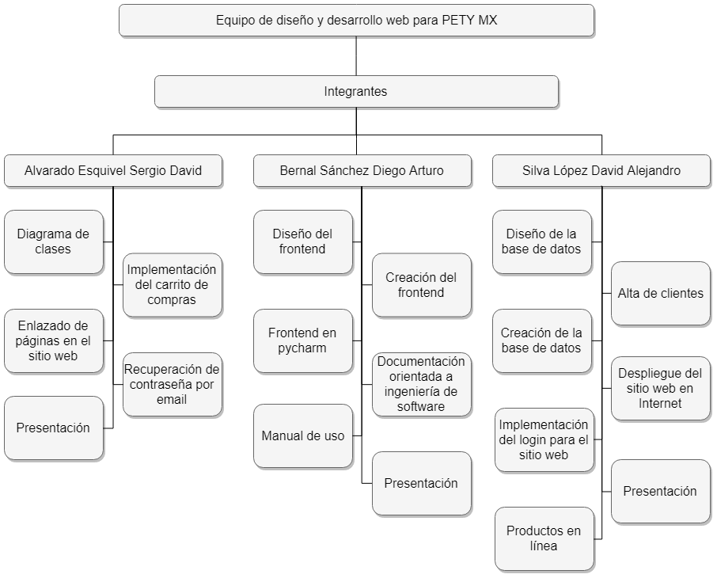

**REQUERIMIENTOS PARA EL SITIO WEB DE PETY MX**

* Crear un sitio web integral para brindar servicio oportuno y de calidad a clientes y prospectos de cliente generando un conducto de ventas.
* Contar con una página para que el público en general pueda consultar los diversos productos para mascotas. Dicha página debe ser fácil de actualizar ya que los productos que ofrece Pety cambian constantemente (agregar, modificar y/o eliminar productos).
* Contar con una página para que el público en general pueda consultar los diferentes servicios para mascotas que ofrece Pety.
* Debe existir un mapa en donde se encuentre localizada la clínica veterinaria para que quien visualice el sitio web sepa en donde se encuentra geográficamente Pety.
* Dar a conocer quién es Pety al igual que sus actividades y cómo es que se ve en el mercado.
* Contar con un sistema en el sitio web para que los clientes se puedan registrar y tener un usuario que le otorgue ciertos privilegios.
* Contar con un sistema de autenticación confiable para que los clientes se identifiquen con su usuario y contraseña y solo así puedan ingresar a su sesión (manejador de sesiones).
* En caso de que un usuario haya olvidado su contraseña, el sistema del manejador de sesiones debe ser capaz de enviar la contraseña al correo electrónico del usuario en cuestión.
* Los clientes registrados en el sitio web deben poder realizar compras de los productos publicados al igual que agendar citas para llevar a sus mascotas a la clínica.
* Debido al punto anterior, el sitio web debe contar con un carrito de compras y con un manejador de citas.
* En el caso de los productos, los usuarios deben poder agregar o eliminar productos de su carrito de compras.
* En el caso de las citas, los usuarios deben poder agendar o cancelar citas de su cuenta.
* Para el sitio web en general, se debe contar con una base de datos para almacenar la información de forma persistente.
* El sitio web deberá ser responsivo, es decir, su contenido se debe adaptar perfectamente a cualquier dispositivo.
* Sin importar la ubicación geográfica, siempre que el cliente (o prospecto de) cuente con conexión a Internet, el sitio web se debe poder visualizar.

**PROPUESTA DEL EQUIPO DE DISEÑO Y DESARROLLO WEB QUE TRABAJA PARA PETY MX**

Crear un sitio web con sus respectivas páginas web para cada caso, implementando las tecnologías HTML5, CSS3 y JavaScript.

La propuesta del equipo de diseño y desarrollo web plantea la creación integral de un sitio web que le permita a la empresa tener un mayor contacto con sus clientes; eliminar la problemática que genera, tanto para los clientes como para Pety, el solo poder agendar citas de forma presencial; poner en Internet, al alcance del público en general, los productos y servicios que ofrece la clínica veterinaria; contar con un sistema dentro del sitio web que le permita a los clientes crear sus propias cuentas y de esa manera ofrecer la posibilidad de agregar productos a un carrito de compras o de agendar citas para las mascotas.

El desarrollo de este proyecto se establece mediante el establecimiento de objetivos ya que de esa manera se puede medir el avance del proyecto al igual que satisfacer las necesidades y problemáticas que presenta Pety por medio del sitio web de forma eficiente y eficaz, siempre teniendo en cuanta que Pety no puede fallarle a sus clientes ni generarle molestias.

El motivo principal para el equipo de diseño y desarrollo web que trabaja para Pety MX es brindarle a la empresa una notable ventaja competitiva sobre su competencia en el mercado, ayudándola a sobresalir y a cumplir sus objetivos como organización.

**DIAGRAMA DE ACTIVIDADES**

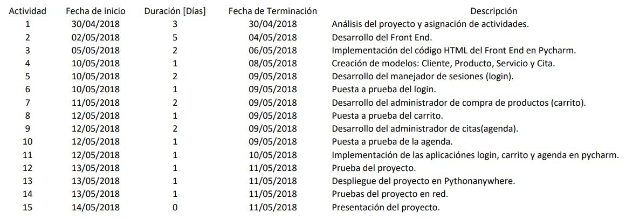

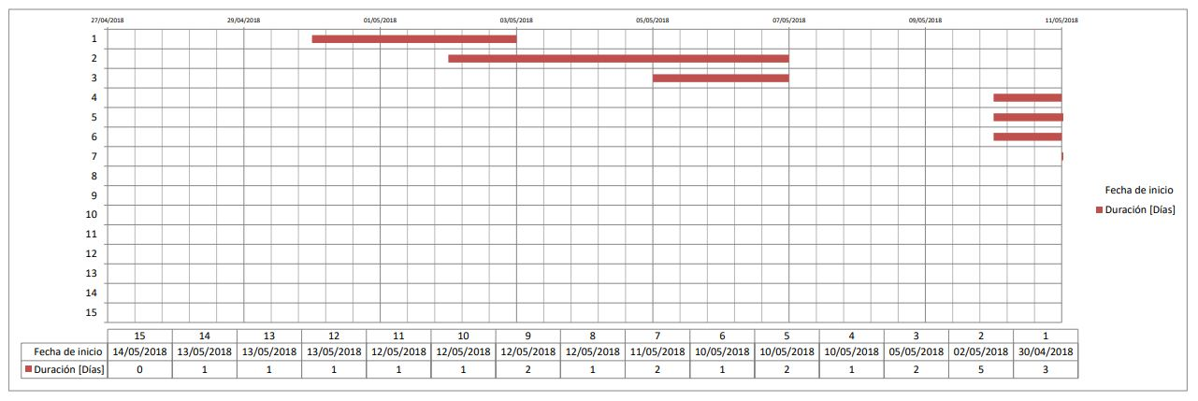

**MANUAL DE USO**